4. Замечание по ТАТкам

Краткое содержание
Ситуация на рынке непредсказуема, и мнение говорящего может быть неточным, стоит прислушаться к опытным трейдерам. Цена актива сейчас находится в нижней точке и может опуститься еще ниже. За последнее время актив часто снижается в вечернее время. Возможно, вечером он снова вырастет, но закрыть крупные позиции будет сложно, только небольшие.

00 00 00: Здорово. Пару замечаний. Я, кстати, могу быть не сильно прав. Надо старожилов послушать. Есть ребята, которые целыми днями ею торгуют. Всё. Прямо сейчас вроде ничего интересного не происходит. Она топчется где-то внизу. То есть мы можем уйти куда-то ниже. Это вроде понятно.
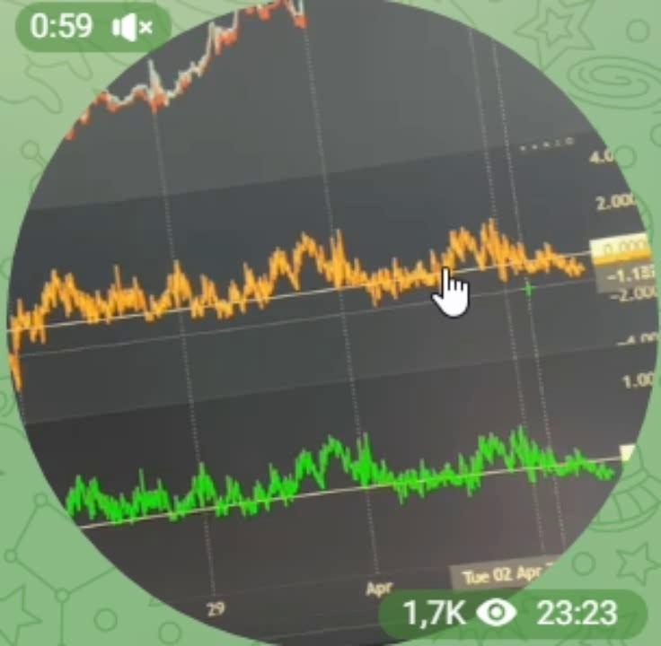
00 00 00

00 00 02

00 00 02

00 00 05

00 00 07
00 00 15: Обратите внимание, что она чаще всего расходится, ну, по крайней мере, это последние сессии. Можно побольше взять период.
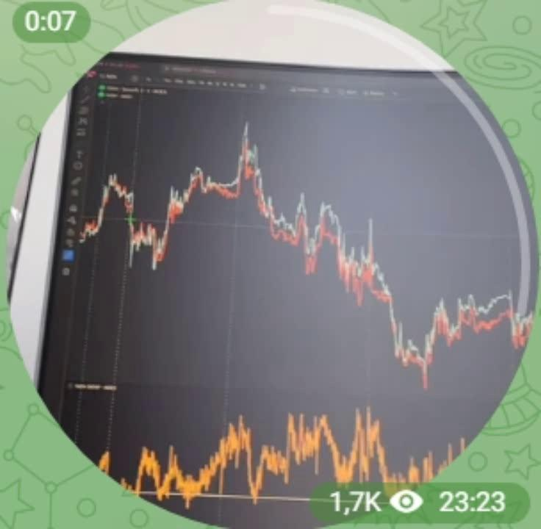
00 00 17
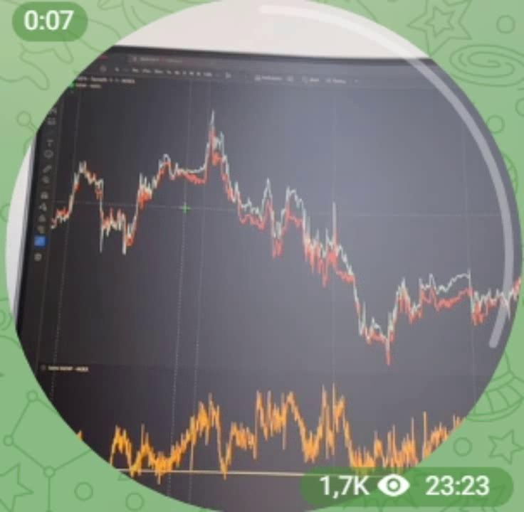
00 00 18
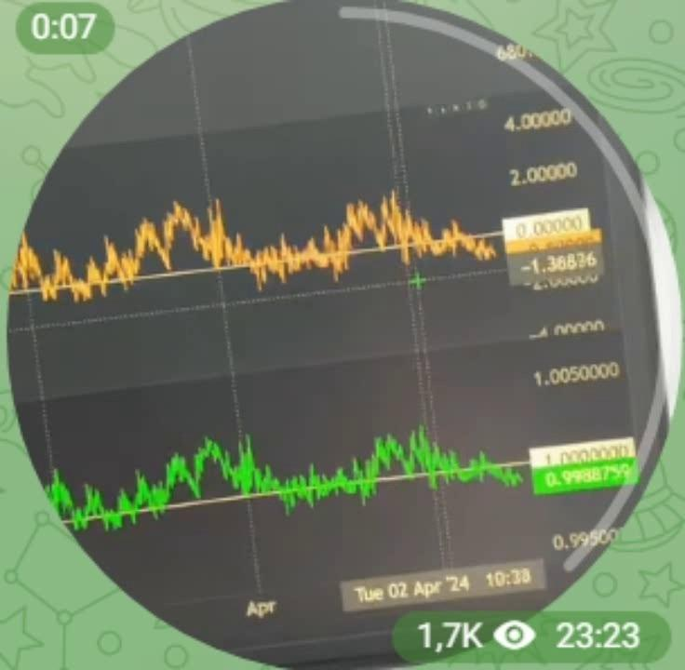
00 00 22
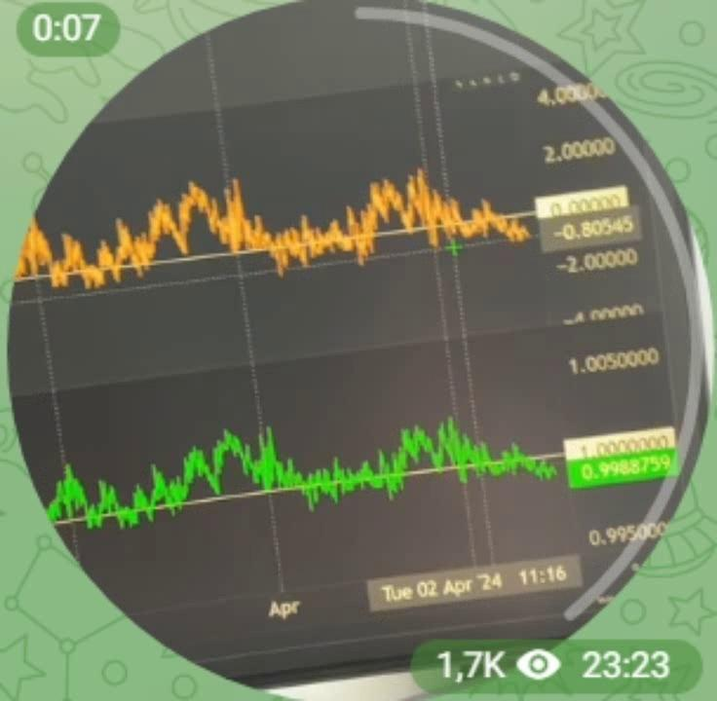
00 00 23
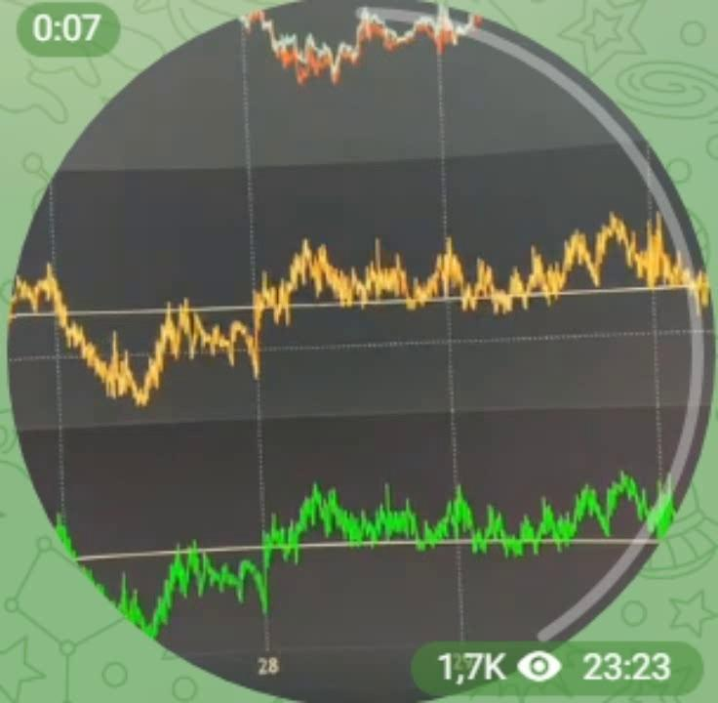
00 00 24
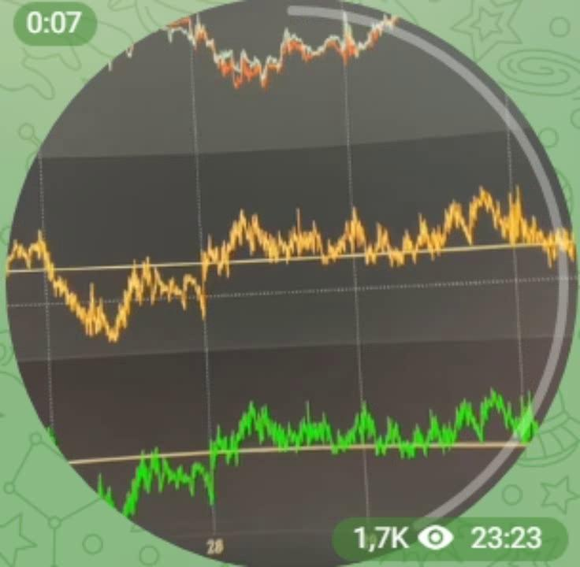
00 00 25
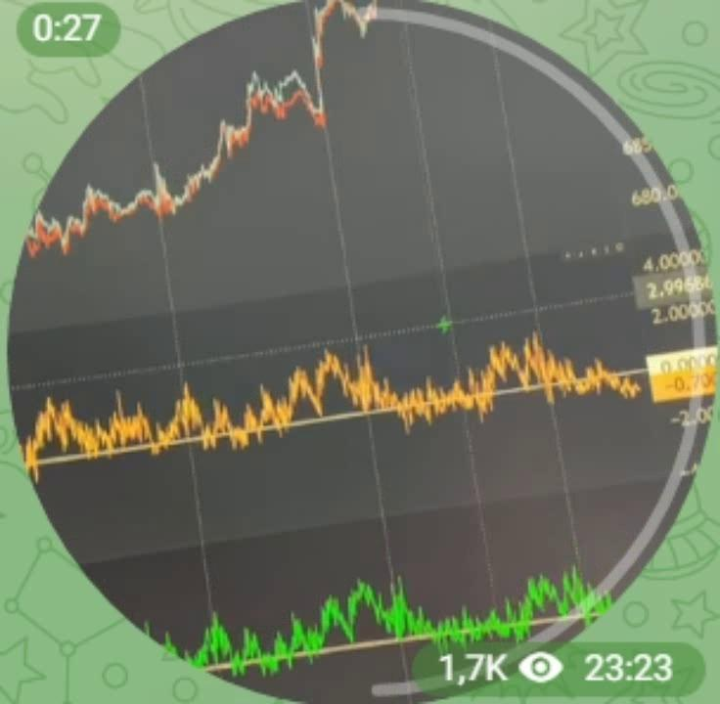
00 00 29
00 00 30: Последние несколько, я бы сказал, наверное, десятков сессий. Чаще всего разбегается именно на вечерки. Вот эти полосочки – это сессион брейкс.
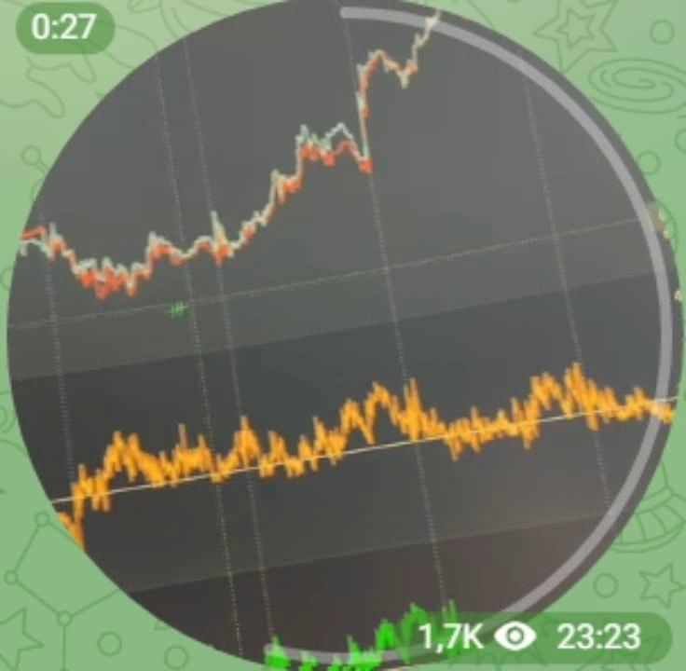
00 00 32
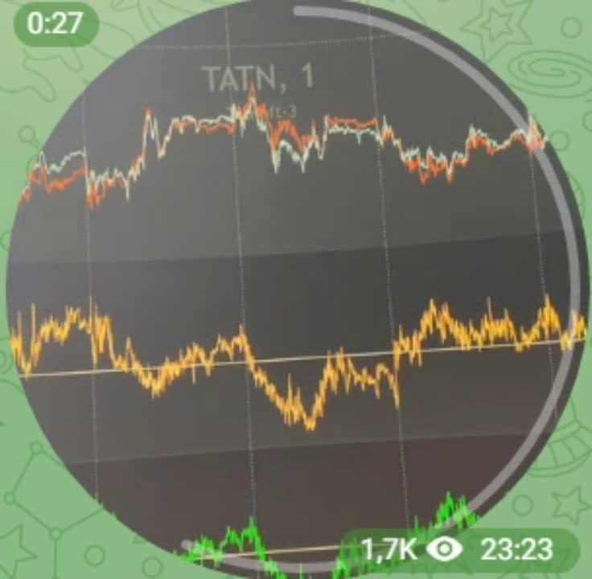
00 00 34
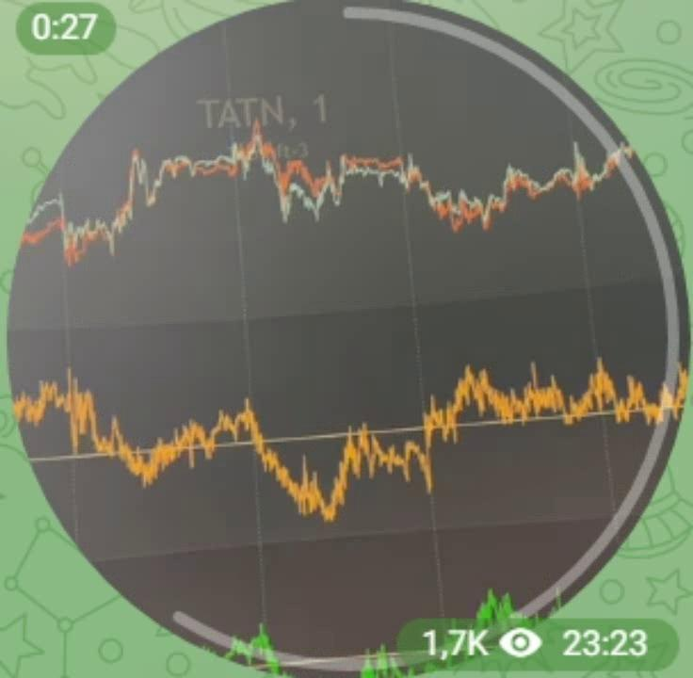
00 00 35
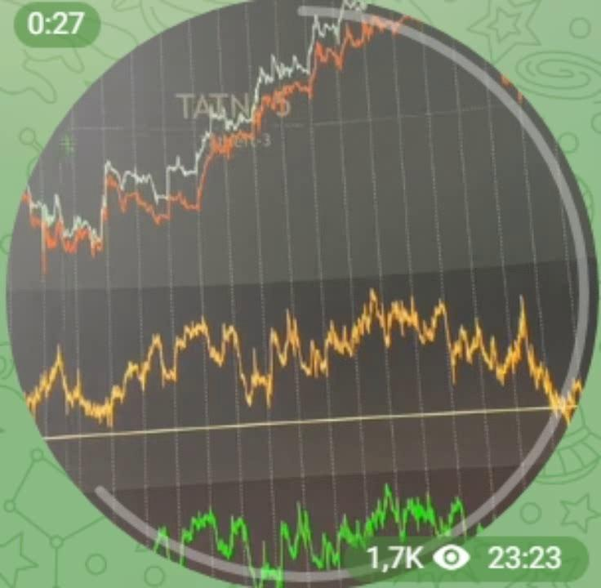
00 00 37
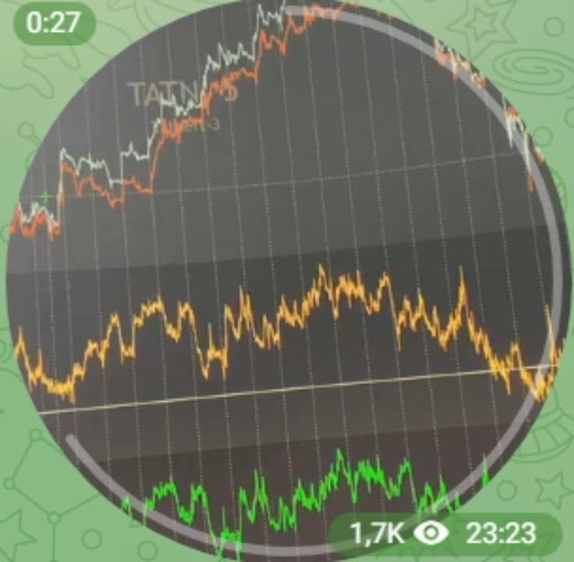
00 00 39
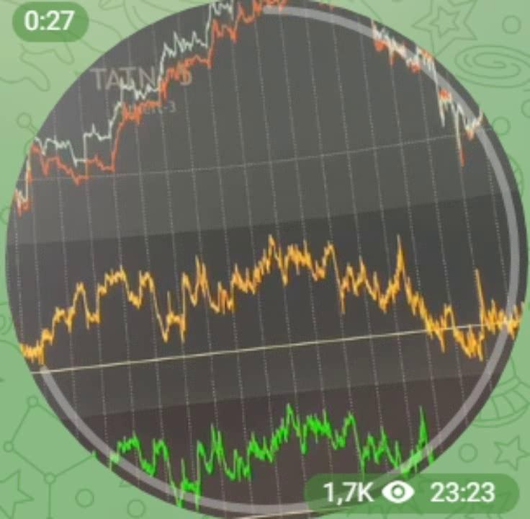
00 00 40

00 00 40
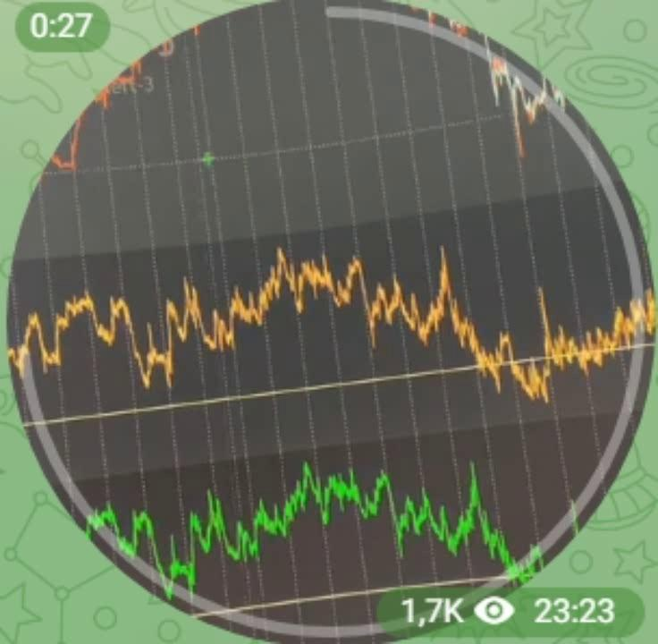
00 00 44
00 00 45: Так что не исключаю, что сегодня вечером она обратно вылезет. Да, там много не закроешь. Я свои пачки не закрою, но маленькие пачечки можно.
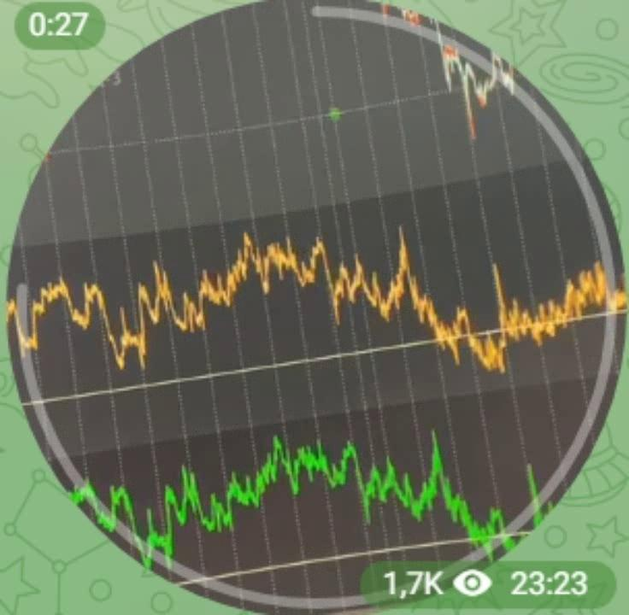
00 00 45
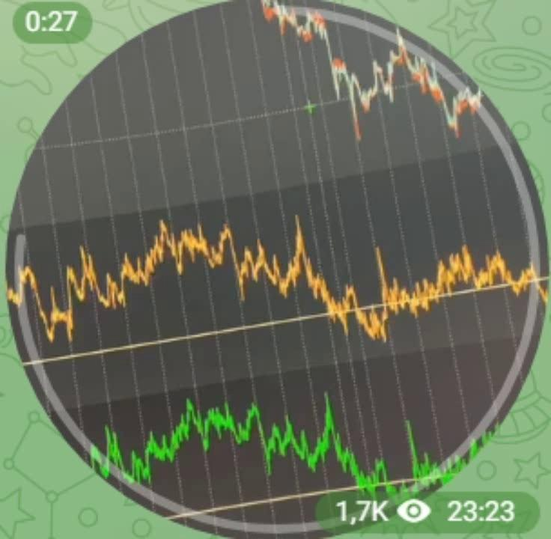
00 00 46
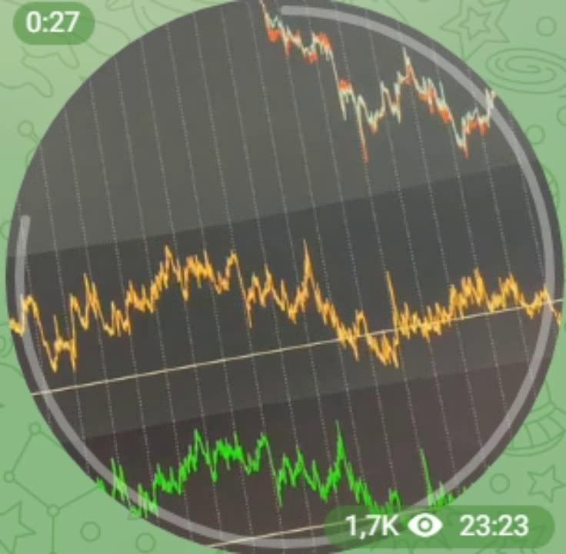
00 00 47
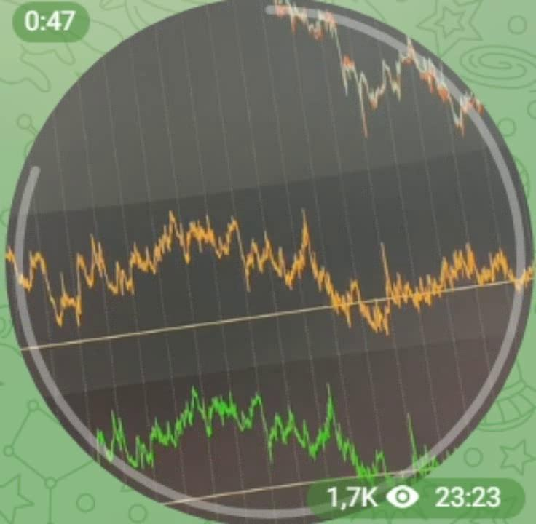
00 00 48
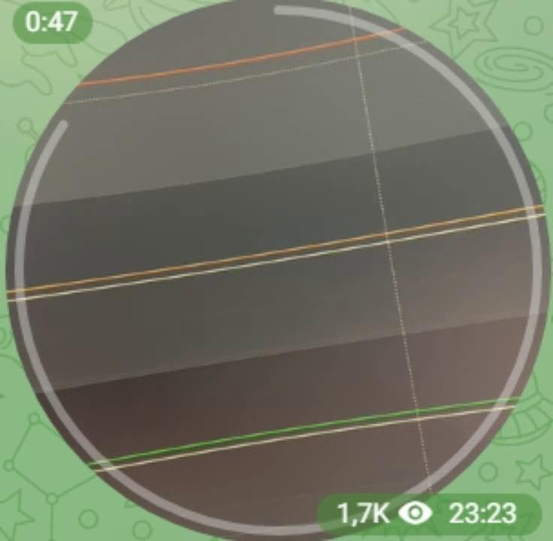
00 00 50
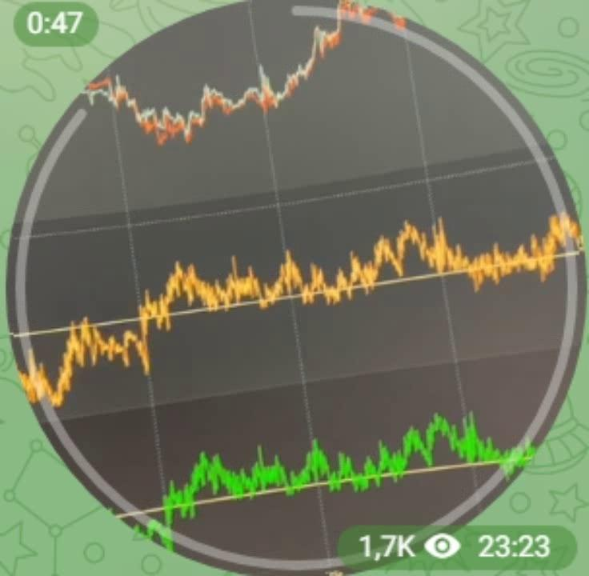
00 00 51
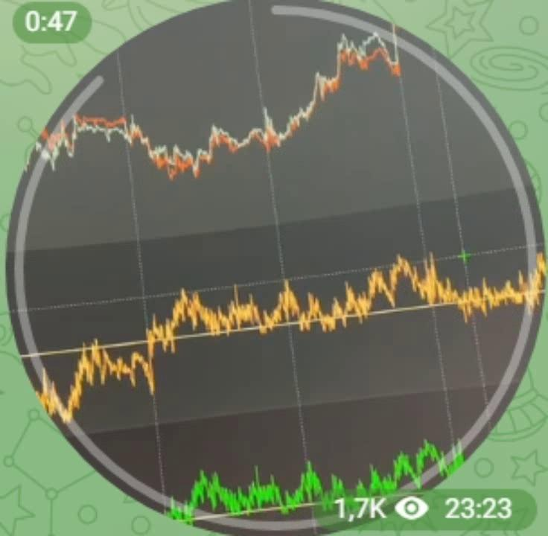
00 00 52

00 00 52
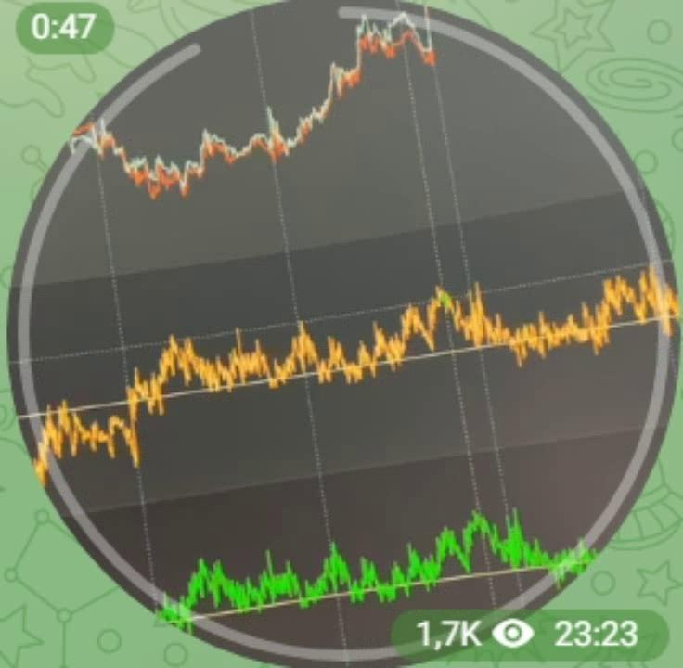
00 00 55
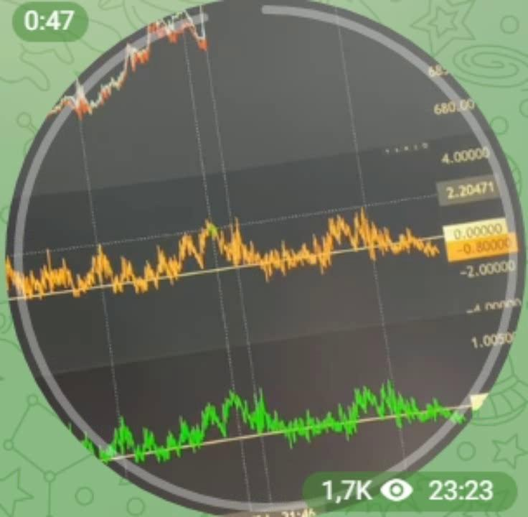
00 00 57
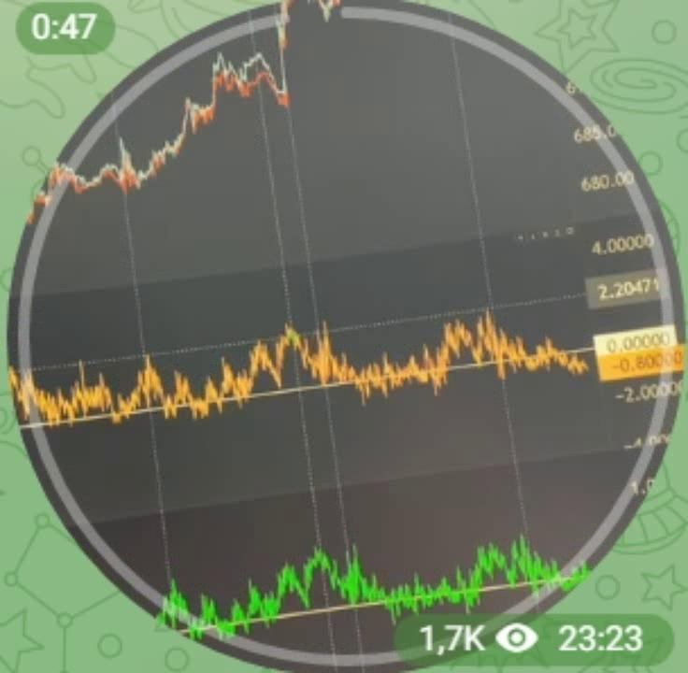
00 00 58
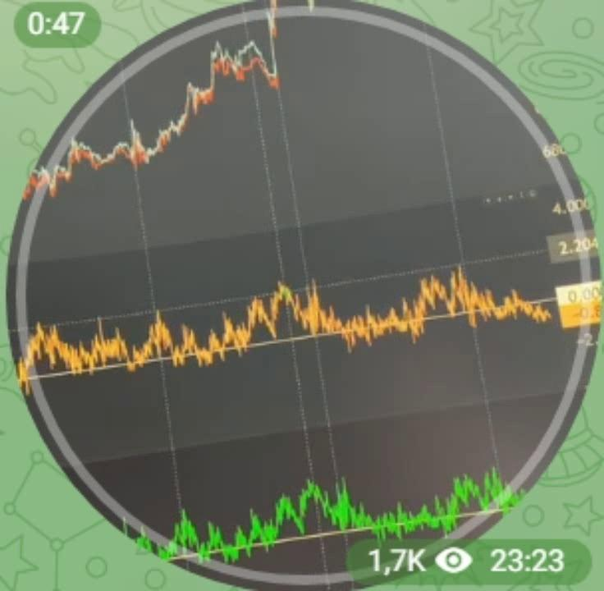
00 01 00

00 01 01

